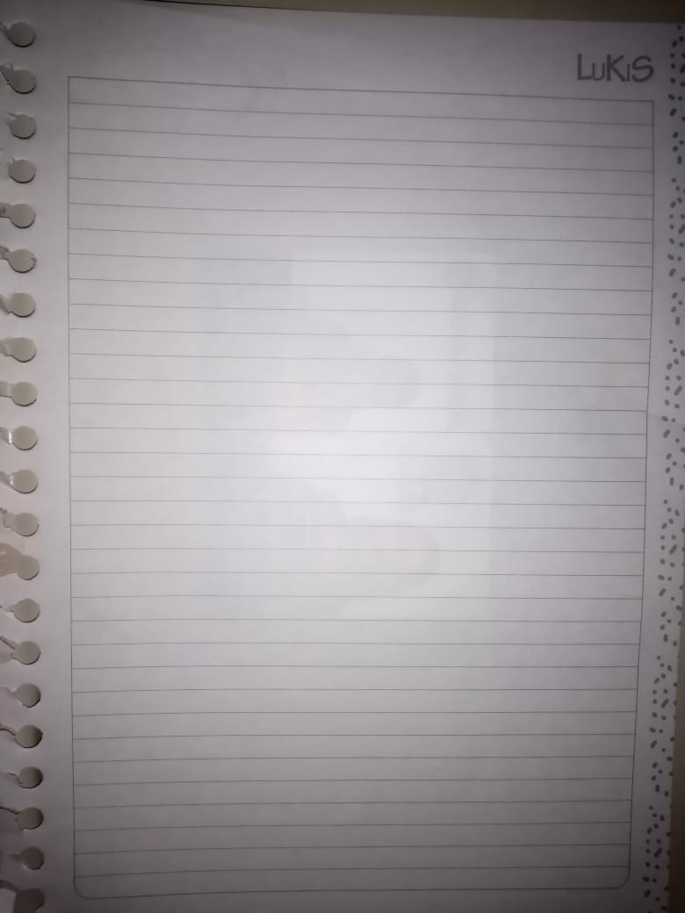Angee Lorena Ocampo Ramírez

Pasos:

1. Retirar la hoja de las cartas con una mano y póngala en otro lugar de la mesa.
2. En el centro de la hoja coloque un sacapuntas y un borrador a una distancia suficiente para colocar una de las tarjetas. El sacapuntas y el borrador deben ser grandes para soportar el peso de la tarjeta.
3. Coloque la tarjeta en medio del borrador y el sacapuntas.
4. Colocar la otra tarjeta con una sola mano de tal forma que uno de los extremos cortos de la tarjeta se apoye en el otro extremo corto de la tarjeta ya puesta, y que el otro extremo se apoye en la superficie de la hoja.
5. Listo.
6. Si desea puede retirar el borrador y el sacapuntas con cuidado y con una sola mano.